1. **Thiết kế giao diện xem tin tức nhà trường**

* **Tên giao diện:** Xem tin tức nhà trường
* **Người sử dụng:** Gia đình
* **Nhiệm vụ:** Hiển thị tin tức, hoạt động của nhà trường
* **Mẫu thiết kế:**

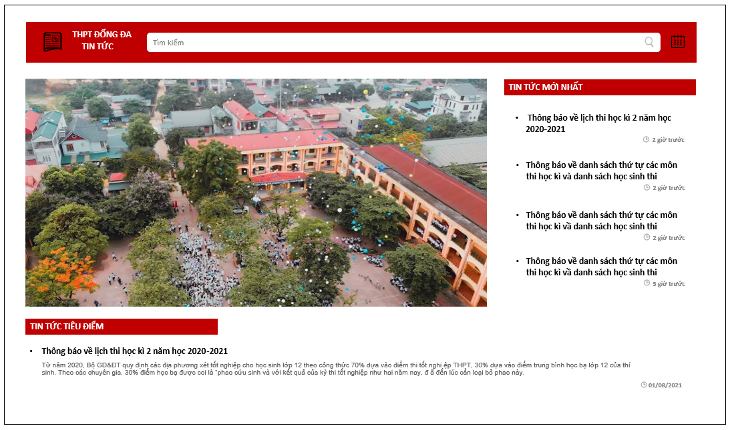

1. *Giao diện xem tất cả tin tức*

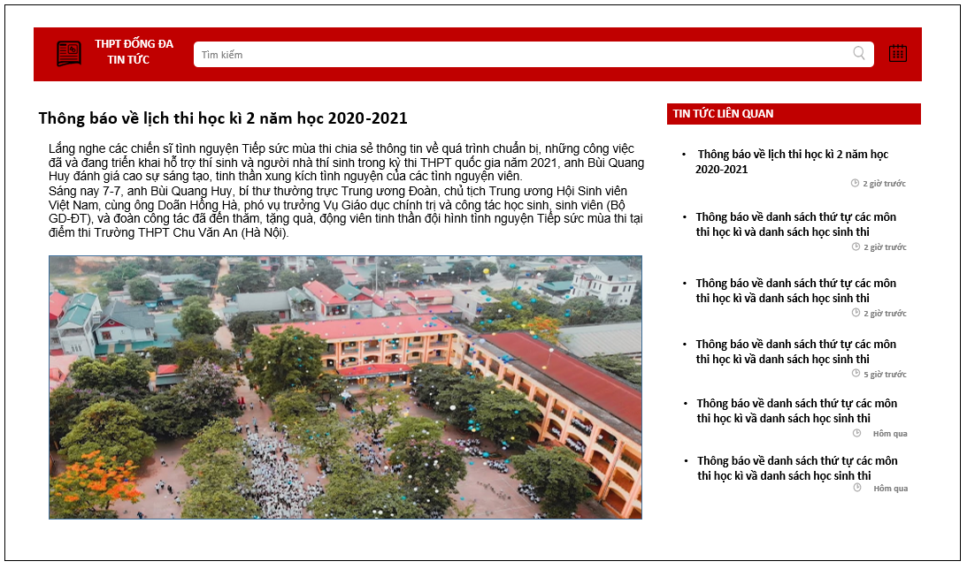

1. *Giao diện xem chi tiết tin tức*

|  |  |  |  |  |  |
| --- | --- | --- | --- | --- | --- |
| **STT** | **Tên** | **Loại Control** | **Bắt buộc** | **Độ dài tối đa** | **Read Only** |
|  | labelTimKiemTinTuc | Label |  |  | x |
|  | btnTKTinTucMoiNhat | Button |  |  |  |
|  | btnTKTinTucTieuDiem | Button |  |  |  |
|  | labelThoiGianDangTin | Label |  |  | x |
|  | labelTinTuc | Label |  |  | x |
|  | btnTinTucLienQuan | Button |  |  |  |
|  | txtTimKiemTinTuc | TextBox |  | 100 |  |
|  | dtpTimKiem | DateTimePicker |  |  |  |
|  | btnTimKiemTinTuc | Button |  |  |  |

* **Tiền điều kiện:** Không có
* **Hậu điều kiện:** Không có
* **Biểu đồ hoạt động:**

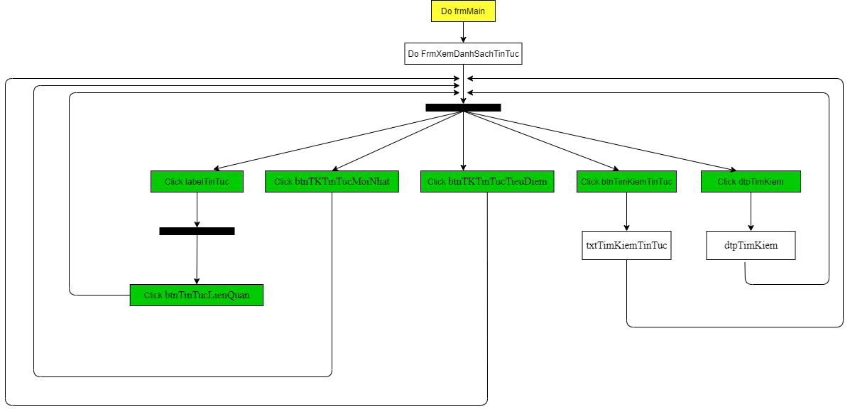

* **Bảng dữ liệu:**

|  |  |  |  |
| --- | --- | --- | --- |
| **Bảng dữ liệu sử dụng** | **Thuộc tính sử dụng** | **Mức độ sử dụng** | **Ràng buộc toàn vẹn** |
| TINTUC | **idtintuc**  tieudetintuc  ngaythem  noi dung | C, E, R  C, E, R  C, E, R  C, E, R | Tự động sinh ra theo khuôn mẫu  Chữ cái  Chữ cái  Chữ cái |
| NGUOIDUNG | **idnguoidung**  tennguoidung | R  R |  |

* **Quy trình, công thức xử lý:**

|  |  |  |
| --- | --- | --- |
| **Control** | **Xử lý** | **Bảng dữ liệu** |
| lblTinTuc | Hiển thị chi tiết tin tức | TINTUC |
| btnTKTinTucMoiNhat | Hiển thị danh sách tin tức mới nhất | TINTUC |
| btnTKTinTucTieuDiem | Hiển thị tin tức tiêu điểm | TINTUC |
| btnTinTucLienQuan | Hiển thị tin tức liên quan | TINTUC |
| dtpTimKiem | Nhập vào text  Nếu có tin tức thỏa mãn: Hiển thị ra tất cả tin tức thỏa mãn  Nếu không có tin tức thõa mãn: hiển thị “không tìn thấy tin tức phù hợp” |  |
| dtpTimKiem | Hiển thị lịch  Nếu (chọn ngày bắt đầu – ngày kết thúc):  Nếu có tin tức thảo mãn: Hiển thị danh sách tin tức trong khoảng thời gian đã chọn  Nếu không có tin tức thõa mãn: hiển thị “không tìn thấy tin tức phù hợp” |  |

1. **Thiết kế giao diện thông báo tình hình nghỉ học của học sinh**

* **Tên giao diện**: thông báo tình hình nghỉ học của học sinh
* **Người sử dụng:** Bộ phận quản lý
* **Nhiệm vụ:** Duyệt và thông báo tình hình nghỉ học của học sinh
* **Mẫu thiết kế:**

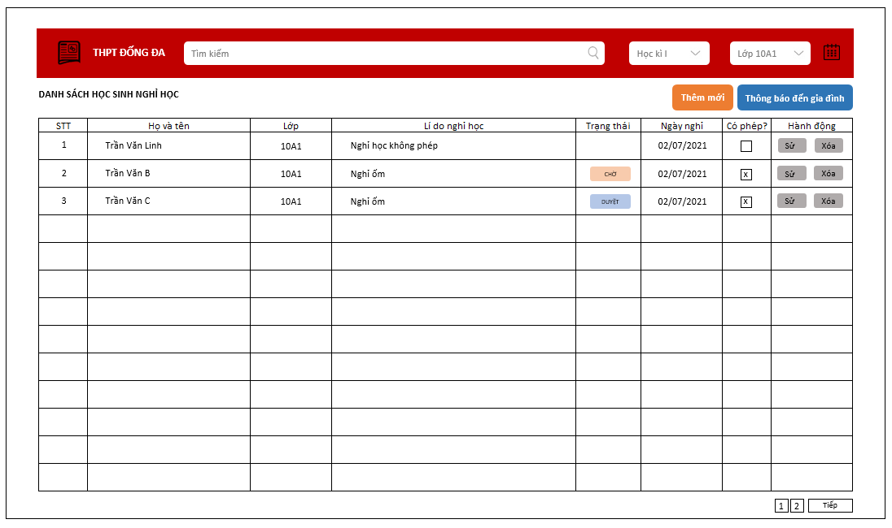

1. *Giao diện xem danh sách nghỉ học*

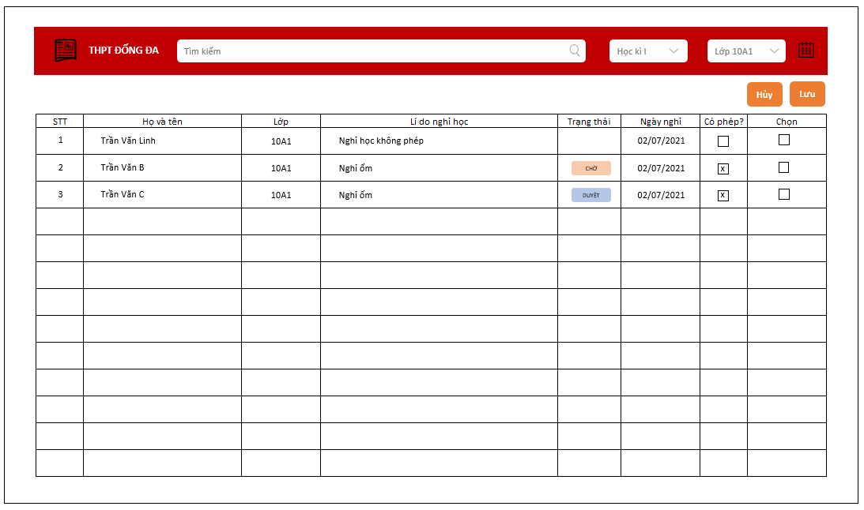

1. *Giao diện thêm mới học sinh vào danh sách nghỉ học*

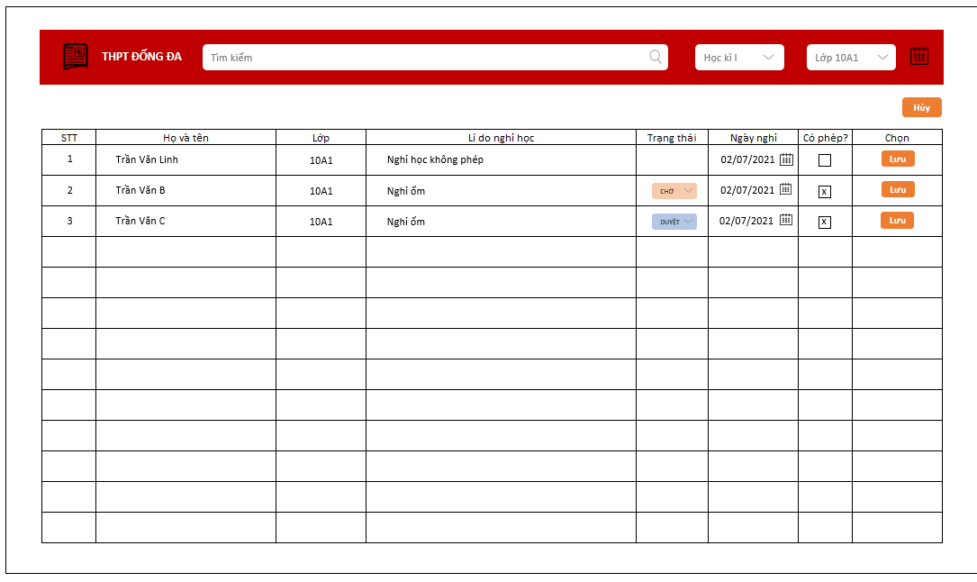

1. *Giao diện sửa*

|  |  |  |  |  |  |
| --- | --- | --- | --- | --- | --- |
| **STT** | **Tên** | **Loại Control** | **Bắt buộc** | **Độ dài tối đa** | **Read Only** |
|  | txtTimKiemHocSinh | TextBox |  | 100 |  |
|  | txtHoVaTen | TextBox |  | 50 |  |
|  | txtLop | TextBox |  | 10 |  |
|  | txtLiDoNghiHoc | TextBox |  | 1000 |  |
|  | labelSTT | Label |  |  | x |
|  | labelHoVaTen | Label |  |  | x |
|  | labelLop | Label |  |  | x |
|  | labelLiDoNghiHoc | Label |  |  | x |
|  | labelCoPhep | Label |  |  | x |
|  | labelHanhDong | Label |  |  | x |
|  | btnTimKiemHocSinh | Button |  |  |  |
|  | btnThemMoi | Button |  |  |  |
|  | btnSua | Button |  |  |  |
|  | btnXoa | Button |  |  |  |
|  | btnLuu1 | Button |  |  |  |
|  | btnLuu2 | Button |  |  |  |
|  | btnHuy1 | Button |  |  |  |
|  | btnHuy2 | Button |  |  |  |
|  | btnThongBaoDenGiaDinh | Button |  |  |  |
|  | btnPhanTrang | Button |  |  |  |
|  | cbCoPhep | CheckBox |  |  |  |
|  | cbChon | CheckBox |  |  |  |
|  | dtpTimKiem | DateTimePicker |  |  |  |
|  | dtpNgayNghi | DateTimePicker |  |  |  |
|  | ddlTKHocKi | DropdownList |  |  |  |
|  | ddlTKLop | DropdownList |  |  |  |
|  | ddlTrangThai | DropdownList |  |  |  |

* **Tiền điều kiện:** Người dùng phải đăng nhập với quyền admin
* **Hậu điều kiện:** Trở về form đăng nhập
* **Biểu đồ hoạt động:**

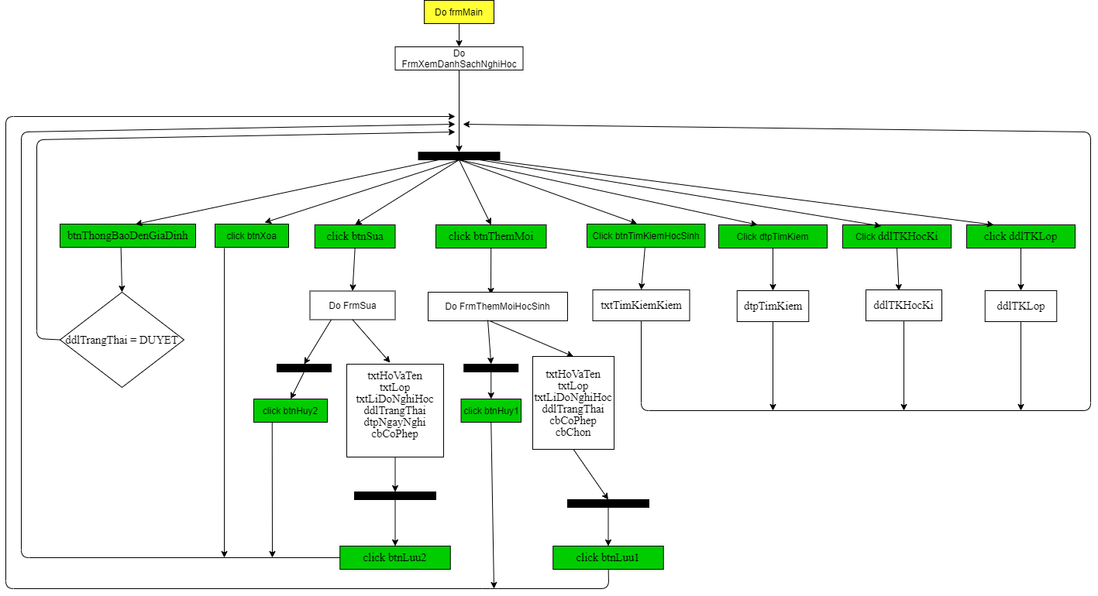

* **Bảng dữ liệu:**

|  |  |  |  |
| --- | --- | --- | --- |
| **Bảng dữ liệu sử dụng** | **Thuộc tính sử dụng** | **Mức độ sử dụng** | **Ràng buộc toàn vẹn** |
| LICHSUNGHIHOC | **idlichsunghihoc**  lydo  trangthai  cophep  ngaynghi  *idlop*  *idhocsinh* | C, E, R  C, E, R  C, E, R  C, E, R  C, E, R  C, E, R  C, E, R | Tự động sinh ra theo khuôn mẫu  Chữ cái  Chữ cái  True/False  Datetime  Tham chiếu từ LOP  Tham chiếu từ HOCSINH |
| HOCSINH | **idhocsinh**  tenhocsinh | R  R |  |
| LOP | **idlop**  tenlop | R  R |  |
| NGUOIDUNG | **idnguoidung**  ten | R  R |  |

* **Quy trình, công thức xử lý:**

|  |  |  |
| --- | --- | --- |
| **Control** | **Xử lý** | **Bảng dữ liệu** |
| btnTimKiemHocSinh | Nhập vào text  Nếu có bản ghi thỏa mãn: Hiển thị ra tất cả bản ghi thỏa mãn  Nếu không có bản ghi thõa mãn: hiển thị “không tìm thấy bản ghi phù hợp |  |
| ddlTKHocKi | Hiển thị các học kì để lựa chọn: Học kì I, Học kì II | HOCKI |
| ddlTKLop | Hiển thị tất cả các lớp để lựa chọn: 10A1, 11B1,… | LOP |
| dtpTimKiem | Hiển thị lịch  Nếu (chọn ngày bắt đầu – ngày kết thúc):  Nếu có tin tức thảo mãn: Hiển thị danh sách bản ghi trong khoảng thời gian đã chọn  Nếu không có bản ghi thõa mãn: hiển thị “không tìn thấy tin tức phù hợp” |  |
| btnSua | Khi ấn sửa lập tức có thể sửa tất cả các trường đang hiển thị | LICHSUNGHIHOC |
| dtpNgayNghi | Chọn ngày nghỉ của học sinh | LICHSUNGHIHOC |
| ddlTrangThai | Hiển thị tất cả cá trạng thái (Chờ - Duyệt) khi ấn sửa | LICHSUNGHIHOC |
| cbCoPhep | Khi ấn Sửa có thể ấn tích hoặc bỏ tích để chọn trạng thái học sinh đó nghỉ học có phép hay không | LICHSUNGHIHOC |
| btnThemMoi | Hiển thị sẵn danh sách các học sinh nghỉ học (được gửi từ phía giáo viên lên) để admin có thể tích chọn, admin cũng có thể nhập tay vào  Có thể tìm kiếm thêm những học sinh khác để tích thêm vào danh sách  Sau khi chọn xong thì ấn Lưu để quay lại trang sanh sách nghỉ học | LICHSUNGHIHOC |
| btnLuu1 | Ấn lưu để trở về trang danh sách nghỉ học khi thêm mới | LICHSUNGHIHOC |
| cbChon | Chọn học sinh để thêm mới | LICHSUNGHIHOC |
| btnXoa | Hiể thị thông báo “Bạn có thật sự muốn xóa không”  Nếu có thì  Xóa học sinh khỏi danh sách nghỉ học  Ngược lại:  Quay lại danh sách nghỉ học | LICHSUNGHIHOC |
| btnPhanTrang | Ấn vào để sang trang khác |  |
| btnThongBaoDenGiaDinh | Thông báo tình hình nghỉ học của học sinh (chỉ những học sinh có trạng thái Duyệt) đến gia đình | NGUOIDUNG |
| btnLuu2 | Ấn lưu khi sửa xong | LICHSUNGHIHOC |
| btnHuy1 | Quay lại trang danh sách nghỉ học khi không muốn thêm mới |  |
| btnHuy2 | Quay lại trang danh sách nghỉ học khi không muốn sửa |  |

1. **Thiết kế giao diện quản lý đánh giá kết quả học tập của học sinh**

* **Tên giao diện**: Quản lý đánh giá kết quả học tập của học sinh
* **Người sử dụng:** Giáo Viên
* **Nhiệm vụ:** Giáo viên đánh giá kết quả học tập của học sinh
* **Mẫu thiết kế:**

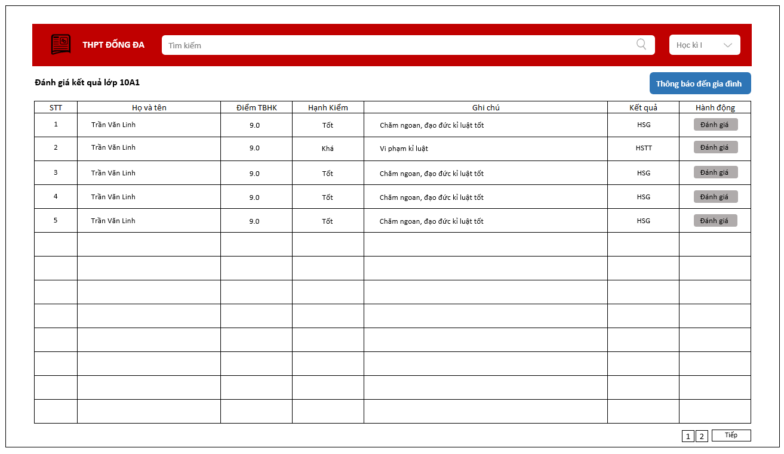

1. *Giao diện đánh giá kết quả*

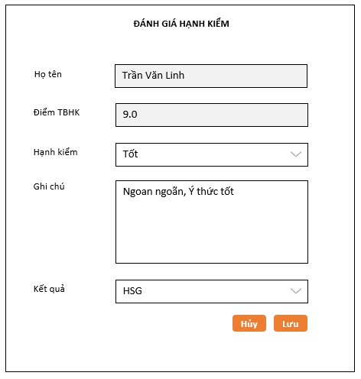

1. *Giao diện đánh giá hạnh kiểm*

|  |  |  |  |  |  |
| --- | --- | --- | --- | --- | --- |
| **STT** | **Tên** | **Loại Control** | **Bắt buộc** | **Độ dài tối đa** | **Read Only** |
|  | txtTimKiemHocSinh | TextBox |  | 100 |  |
|  | ddlHanhKiem | DropdownList |  |  |  |
|  | ddlKetQua | DropdownList |  |  |  |
|  | txtDiemTBHK | TextBox |  | 10 |  |
|  | txtGhiChu | TextBox |  | 1000 |  |
|  | labelHoVaTen | Label |  |  | x |
|  | labelDiemTBHK | Label |  |  | x |
|  | labelHanhKiem | Label |  |  | x |
|  | labelGhiChu | Label |  |  | x |
|  | labelKetQua | Label |  |  | x |
|  | btnTimKiemHocSinh | Button |  |  |  |
|  | btnDanhGia | Button |  |  |  |
|  | btnPhanTrang | Button |  |  |  |
|  | btnThongBaoDenGiaDinh | Button |  |  |  |
|  | btnLuu | Button |  |  |  |
|  | btnHuy | Button |  |  |  |
|  | dllHocKi | DropdownList |  |  |  |

* **Tiền điều kiện:** Người dùng phải đăng nhập với quyền giáo viên
* **Hậu điều kiện:** Trở về form đăng nhập
* **Biểu đồ hoạt động:**

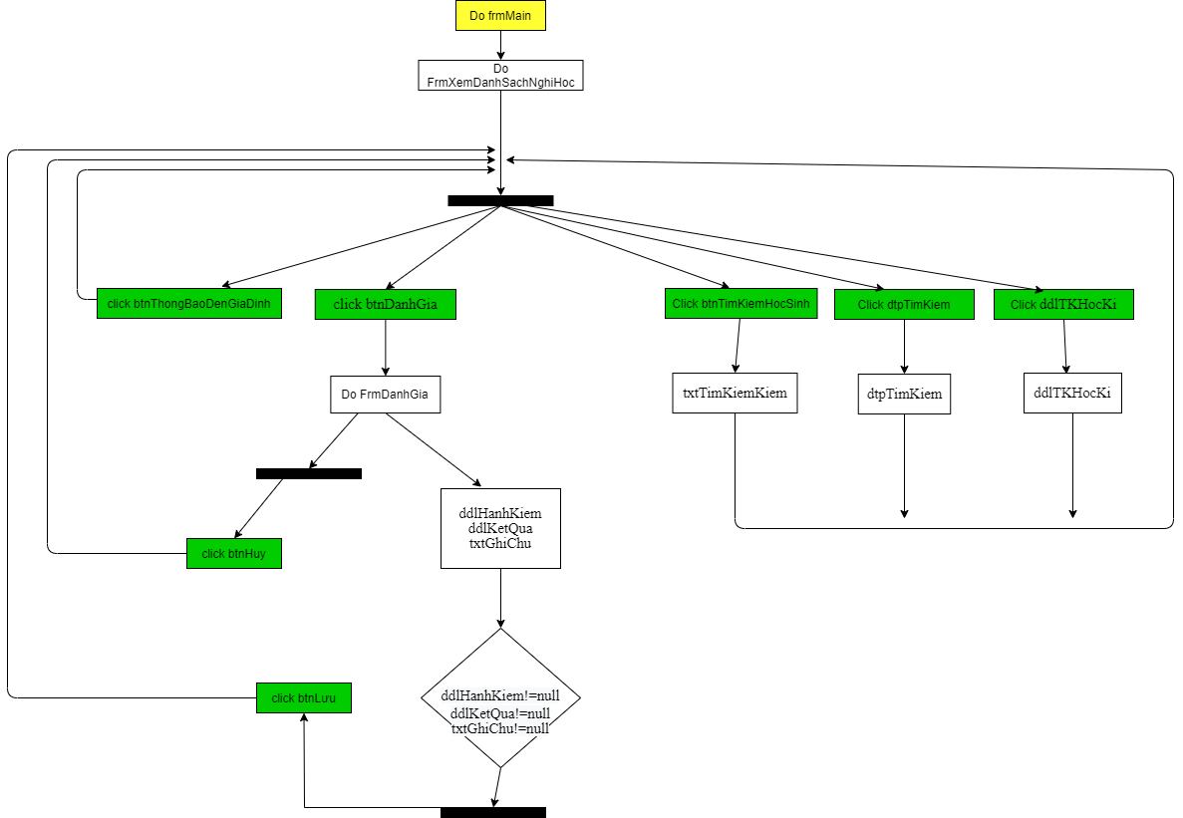

* **Bảng dữ liệu:**

|  |  |  |  |
| --- | --- | --- | --- |
| **Bảng dữ liệu sử dụng** | **Thuộc tính sử dụng** | **Mức độ sử dụng** | **Ràng buộc toàn vẹn** |
| KETQUARENLUYENCHUNG | **idketquahoctap**lý do  *idbangdiem*  ketqua  *iddanhgia* | C, E, R  C, E, R  C, E, R  C, E, R | Tự động sinh ra theo khuôn  Tham chiếu từ BANGDIEM  Chữ cái  Tham chiếu từ DANHGIAKETQUA |
| BANGDIEM | **idbangdiem**  tongkethocki | R  R |  |
| HOCSINH | **idhocsinh**  tenhocsinh | R  R |  |
| DANHGIAKETQUA | **iddanhgia**  ketqua | R  R |  |
| NGUOIDUNG | **idnguoidung** tennguoidung | R  R |  |

* **Quy trình, công thức xử lý:**

|  |  |  |
| --- | --- | --- |
| **Control** | **Xử lý** | **Bảng dữ liệu** |
| btnTimKiemHocSinh | Nhập vào text  Nếu có bản ghi thỏa mãn: Hiển thị ra tất cả bản ghi thỏa mãn  Nếu không có bản ghi thõa mãn: hiển thị “không tìm thấy bản ghi phù hợp |  |
| ddlTKHocKi | Hiển thị các học kì để lựa chọn: Học kì I, Học kì II | HOCKI |
| ddlHanhKiem | Hiển thị tất cả các mức hạnh kiểm để lựa chọn: Tốt, Khá, Trung Bình, Kém | DANHGIAKETQUA |
| ddlKetQua | Hiển thị tất cả các mức hạnh kiểm để lựa chọn: HSG, HSTT, HSTB, HSY | KETQUARENLUYENCHUNG |
| btnDanhGia | Khi ấn đánh giá có thể đánh giá hạnh kiểm của học sinh và kết quả học tập của học sinh,  Ấn ddlHanhKiem để đánh giá hạnh kiểm  Nhập nội dung đánh giá vào ghi chú  Ấn ddlKetQua để đánh giá kết quả  (Bắt buộc phải nhập hạnh kiểm, và ghi chú và kết quả học tập)  Nếu nhập đầy đủ thông tin: ấn btnLuu để lưu lại thông tin đánh giá  Nếu nhập thiếu thông tin hiển thị “Bạn chưa đánh giá xong” | DANHGIAKETQUA  KETQUARENLUYENCHUNG |
| btnLuu | Lưu lại thông tin sau khi đánh giá xong |  |
| btnHuy | Quay lại trang đánh giá khi không muốn đánh giá nữa |  |
| btnPhanTrang | Ấn vào để sang trang khác |  |
| btnThongBaoDenGiaDinh | Thông báo kết quả học tạp và rèn luyện của học sinh đến gia đình | NGUOIDUNG |